**Муниципальное бюджетное дошкольное образовательное учреждение детский сад комбинированного вида №1**

**Творческий**

**познавательно – исследовательский проект**

**во второй младшей группе**

**«Домашняя мини-лаборатория»**



**Провела: воспитатель**

**Кеберова Е.Е.**

**г. Нелидово**

**2025**

**Информационная карта проекта**

**Участники проекта:** дети второй младшей группы, воспитатели, родители

воспитанников

**Тип проекта:** познавательно – исследовательский

**Форма проведения:** дистанционная

**Ожидаемый результат:**

**Для детей:**

* развитие умений наблюдать, анализировать, сравнивать, выделять характерные, существенные признаки предметов и явлений, обобщать их по этим признакам.
* овладение способами практического взаимодействия с окружающей средой.
* формирование личностных компетентностей соответственно возрасту: познавательной активности и интереса к экспериментированию, самостоятельности, инициативности в решении поставленных задач.

**Для педагогов:**

* обобщение педагогического опыта, внедрение инновационных технологий и новых форм работы по детскому экспериментированию
* повышение профессионального уровня в плане дистанционной работы

**Для родителей:**

* формирование представлений о детском экспериментировании
* организация эффективного взаимодействия с детьми в период карантина
* положительные эмоции

**Направление развития:** познавательно-исследовательская деятельность

**Образовательная деятельность:** познавательное развитие

**Актуальность проекта**

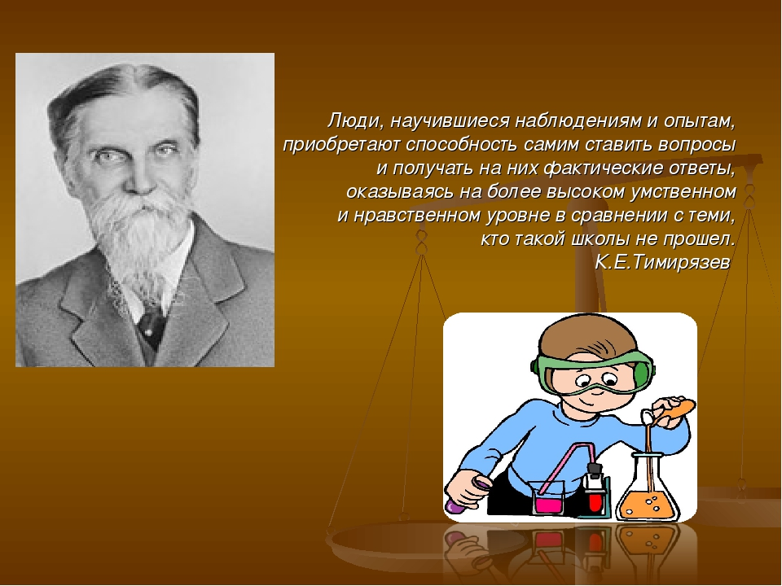

Познавательно-исследовательская деятельность в дошкольном возрасте – одна из культурных практик, с помощью которых ребёнок познаёт окружающий мир. Дошкольникам присуще наглядно-действенное и наглядно-образное мышление, поэтому экспериментирование, как никакой другой метод, соответствует возрастным особенностям. Дети очень любят экспериментировать.

**Проблема:** в период самоизоляции из-за пандемии многим родителям сложно

организовать продуктивное, развивающее времяпровождение.

Может ли совместное домашнее экспериментирование стать не только

увлекательным, но и эффективным методом развития ребёнка-

дошкольника?

**Цель проекта:** Цель проекта: создать условия для развития познавательного интереса детей,

исследовательской активности, любознательности, что в свою

очередь приведёт к интеллектуальному, эмоциональному

развитию.

Задачи проекта:

• знакомить детей со свойствами различных предметов, материалов

• развивать исследовательские умения, способность анализировать, делать выводы и умозаключения

• воспитывать инициативность, самостоятельность, интерес к познанию через экспериментальную деятельность

• заинтересовать и привлечь родителей воспитанников в процессы экспериментирования в домашних условиях

• способствовать организации развивающей совместной деятельности детей и родителей в период карантина.

**Задачи проекта:**

* знакомить детей со свойствами различных предметов, материалов
* развивать исследовательские умения, способность анализировать, делать выводы и умозаключения
* воспитывать инициативность, самостоятельность, интерес к познанию через экспериментальную деятельность
* заинтересовать и привлечь родителей воспитанников в процессы экспериментирования в домашних условиях
* способствовать организации развивающей совместной деятельности детей и родителей в период карантина.

**План подготовки и реализации проекта**

**Подготовительный этап**

* определение темы проекта
* формулирование цели и задач, прогнозирование результата
* подбор материалов для детей и родителей (наглядность, видео, консультации, беседы)

**Практический этап**

* просмотр видеозаписей опытов
* фиксация хода и результатов домашних экспериментов

**Заключительный этап**

* размещение публикации в группе «Детский сад Ромашка» (WhatsApp)
* презентация проекта
* выпуск фотогазеты «Я – исследователь»

**Заключение:** наблюдение за демонстрацией опытов и практическое упражнение в

их воспроизведении позволило детям стать первооткрывателями,

исследователями окружающего мира, а также получить незабываемые

положительные эмоции.

Специально организованная деятельность по детскому экспериментированию в домашних условиях создала условия для формирования у детей представлений о свойствах предметов и материалов, умений наблюдать, анализировать и обобщать полученные результаты, делать выводы о практической значимости физических явлений для человека и самого себя.

Реализация проекта способствовала повышению профессиональной компетентности воспитателей в вопросах дистанционной работы с родителями, обогащению опыта межличностного общения детей, родителей и воспитателей.

Итак, эксперименты в «домашней мини-лаборатории» показали свою эффективность для организации продуктивного творческого взаимодействия родителей с детьми и познавательного развития дошкольников.

